Thème : OBSERVER – Ondes et matière
(Sous-thème : Ondes et particules)
Type de ressources :
Exemple d’interdisciplinarité (SVT-physique) illustrant les notions du programme et permettant un approfondissement. Références bibliographiques et sitographie.
Notions et contenus :
Houle, ondes sismiques, ondes sonores, magnitude d’un séisme sur l’échelle de Richter.
Compétence travaillée ou évaluée :
Extraire et exploiter des informations.
Nature de l’activité :
Activité documentaire + exercice.
Résumé :
Les élèves disposent de divers documents concernant le séisme qui a frappé le Japon en mars 2011 (interview d’un géologue, article scientifique, extrait du JT, cartes, schémas, sismogrammes, extrait d’un blog ….). Ils doivent sélectionner les documents pertinents pour comprendre ce qui se passe lors d’un séisme et expliquer comment se forme un tsunami. Ils utiliseront ensuite le modèle explicatif obtenu pour prévoir l’arrivée du tsunami à Tahiti et confronter la prévision réalisée à la situation réelle.
Mots clefs : séisme, ondes sismiques, onde mécanique, houle, tsunami, magnitude, modèle, extraire et exploiter des informations.
Académie où a été produite la ressource : Académie d’Orléans-Tours.
http://physique.ac-orleans-tours.fr/

Le séisme de mars 2011 au Japon
Conditions de mise en œuvre : activité de découverte en classe d’une durée de 2 heures (si on réalise toutes les étapes).
Les élèves disposent de divers documents concernant le séisme qui a frappé le Japon en mars 2011 (interview d’un géologue, article scientifique, extrait du JT, cartes, schémas, sismogrammes, extrait d’un blog ….). Les élèves doivent sélectionner les documents pertinents pour comprendre ce qui se passe lors d’un séisme et expliquer comment se forme un tsunami. L’activité se déroulera en trois étapes :
- La première étape consiste à mobiliser ses connaissances pour répondre à des questions concernant le séisme et les ondes sismiques.
- La deuxième étape consiste à établir un modèle explicatif du tsunami en exploitant les informations fournies par un géologue et un modèle de propagation de la houle.
- La troisième étape consiste à utiliser le modèle pour prévoir l’arrivée du tsunami à Tahiti et à confronter la prévision réalisée à la situation réelle.
Les informations fournies sont volontairement abondantes. Certains documents (« documents parasites ») ne sont pas pertinents, dans le sens où ils présentent des informations inutiles voire incongrues pour répondre à la problématique posée (extrait du JT, extrait d’un blog, calendrier des marées …). Il incombe aux élèves de s’interroger sur la valeur scientifique des informations et sur la pertinence de leur prise en compte pour trier les informations fournies avant de les utiliser.
Pour faciliter la mise en œuvre de la démarche de modélisation, des fiches « coup de pouce » pourront être distribuées en fonction des points de blocage rencontrés.
En prolongement de l’activité, un exercice sur la notion de magnitude d’un séisme est proposé. Il pourra être réalisé en classe comme recherché à la maison.
L’activité complète est longue mais elle permet d’aborder les notions au programme tout en travaillant la compétence Extraire et exploiter des informations. L’essentiel de cette partie du programme peut donc être traité par le biais de cette activité. Une synthèse pourra être ensuite réalisée.
L’activité peut être modulée. Si l’on ne souhaite proposer que l’étape n°1 (« Lire et comprendre »), on mettra à disposition des élèves les documents 1 à 5 et 7 à 8. Si l'on souhaite centrer l'activité des élèves sur la capacité « élaborer un modèle » : on pourra leur fournir les documents 1 à 4 et 6 à 11 (on précise que seuls les documents 2, 3, 7 et 9 sont essentiels à l’élaboration du modèle).
On pourra utiliser l’espace numérique de travail (ENT) de l’établissement pour proposer une version numérisée des documents et éviter ainsi de faire de nombreuses photocopies. Le recours à l’ENT pourra permettre éventuellement une lecture en amont des documents.

Extrait du BO :

Notions et contenu | Compétences exigibles
Les ondes dans la matière  Houle, ondes sismiques, ondes sonores.  Magnitude d’un séisme sur l’échelle de Richter. | Extraire et exploiter des informations sur les manifestations des ondes mécaniques dans la matière

Compétences travaillées :

- Compétences du préambule du cycle terminal : pratiquer une démarche scientifique (rechercher, extraire et organiser l’information utile, mettre en œuvre un raisonnement, communiquer à l'écrit) ; établir des liens avec d’autres disciplines.
- Compétences « extraire et exploiter » : s’interroger de manière critique sur la valeur scientifique des informations et la pertinence de leur prise en compte ; extraire et organiser des informations utiles ; exploiter ces informations pour établir un modèle ; confronter un modèle à des résultats expérimentaux ; communiquer de façon écrite.

Prérequis : onde mécanique, propagation d’une onde, célérité d’une onde, notions de géologie de SVT-1ère S.
11 mars 2011 …

Une terrible catastrophe frappe les côtes nord-est de l’île de Honshu, au Japon. La terre commence par trembler violemment puis un raz de marée destructeur s’abat sur les côtes pulvérisant tout sur plusieurs kilomètres dans les terres. Le bilan est très lourd : de nombreuses victimes et destructions sont à déplorer. La centrale nucléaire de Fukushima a subi d’énormes dommages et des émissions radioactives commencent à s’échapper de ses flancs …

Vous disposez de divers documents concernant cette catastrophe. Vous devez sélectionner les documents pertinents pour comprendre ce qui se passe lors d’un séisme et expliquer les dégâts occasionnés. Vous étudierez ensuite le tsunami qui a suivi le séisme pour en expliquer la formation et les caractéristiques. Enfin, vous utiliserez votre modèle explicatif pour prévoir l’arrivée du tsunami sur l’île de Tahiti.

Première étape : lire et comprendre
Lisez attentivement les documents fournis et sélectionnez les documents qui contiennent les informations qui vous permettront d’apporter des réponses argumentées aux questions suivantes :

- Quelle est la cause du séisme qui a ébranlé l’île de Honshu le 11 mars 2011 ? Vous pourrez utiliser vos connaissances de géologie de 1ère pour étoffer votre réponse.
- Que signifie heure UTC ? Quelle heure était-il à Paris lorsque s’est produit ce séisme ?
- En quoi les ondes sismiques sont-elle des ondes mécaniques ?
- Pourquoi est-il nécessaire d’enregistrer les mouvements des sismomètres dans trois directions orthogonales pour un même lieu ?
- Que représente le document 5 ? A quoi correspondent les traits verticaux gris ?
- Quelles sont les ondes sismiques les plus rapides, les ondes P ou les ondes S ? Justifier.
- Pourquoi les ondes S sont-elles arrêtées par le noyau externe de la Terre ?
- Parmi les ondes sismiques, laquelle a les caractéristiques d’une onde sonore ? Pourquoi ?
- En étudiant le mode de propagation des ondes sismiques, déterminer les modifications spécifiques engendrées par chaque type d’onde sur un immeuble situé à la verticale du foyer d’un séisme profond. Préciser la chronologie des évènements.

Deuxième étape : établir un modèle
A l’aide des documents que vous sélectionnerez, expliquez :
- comment s’est formé le tsunami qui a ravagé la côte nord-est de d’île de Honshu le 11 mars 2011 ;
- comment il s’est propagé à travers l’océan (en précisant la longueur d’onde et la vitesse de l’onde par laquelle il pourrait être modélisé) ;
- comment la vague a pu atteindre une telle hauteur à l’approche des côtes.

Il s’agit d’établir un modèle explicatif du phénomène. Vous devez organiser votre réponse. Des explications claires, soutenues par des arguments scientifiques voire des calculs sont attendues. Il faudra citer les références des documents sélectionnés et utiliser un vocabulaire adapté et une langue correcte. En cas de « panne d’inspiration », vous disposerez de diverses fiches « coup de pouce » pour vous aider à réaliser votre mission. Faites appel à votre professeur pour obtenir ces fiches si besoin.

Troisième étape : utiliser et valider le modèle
Utilisez votre modèle pour prévoir l’heure d’arrivée du tsunami à Papeete sur l’île de Tahiti (située à 9500 km de l’épicentre et présentant un décalage horaire de -11 h avec Paris l’hiver) et confrontez votre réponse à la situation réelle. Vous commenterez alors la validité de votre modèle.
Une fois votre prévision achevée, vous attendrez le feu vert de votre professeur pour la vérifier par Internet.
Votre porte-document

Document 1 : Extrait d’un article publié sur le site de l’Institut de Physique du Globe de Paris (IPGP)

Séisme de Sendai au Japon - Magnitude M_{w} 9 vendredi 11 mars 2011

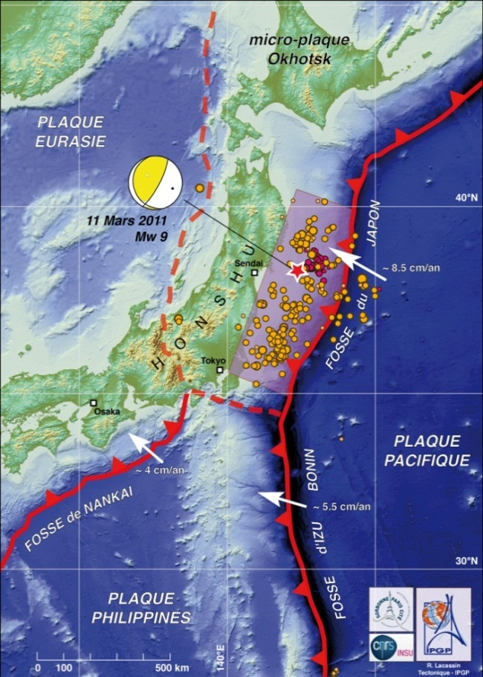
Un séisme de très forte magnitude M_{w} 9 (estimée entre 8.9 et 9.1 suivant les sources) s'est produit le 11 mars 2011 à 05h46 UTC, au large de la côte est de l'île de Honshu, dans la partie nord du Japon. C'est un des séismes les plus puissants enregistrés depuis une centaine d'années, et le plus fort enregistré instrumentalement au Japon. L'épicentre est situé à environ 400 km au nord-est de Tokyo, capitale du Japon, et 160 km à l'est de la ville de Sendai. Le séisme de magnitude 9 a été suivi par un nombre très important de répliques, la plus forte atteignant la magnitude 7.1. […]

Dans les deux jours avant le séisme du 11 mars une importante activité sismique avait été enregistrée dans la zone proche de son épicentre, dont un évènement de magnitude 7.2, que l'on peut considérer a posteriori comme un séisme précurseur.

Ce séisme a rompu une portion de l'ordre de 500 km de la zone de subduction plongeant sous le Japon, entre la plaque Pacifique et la micro-plaque d'Okhotsk. […] La rupture s'est étendue au sud jusqu'à la région de Tokyo.

Illustration : Contexte sismotectonique du séisme du 11 mars 2011. L'épicentre du choc principal est figuré par une étoile. […] Les points orangés correspondent aux épicentres des répliques pendant les 24 h qui ont suivi le choc principal. La sismicité dans les 2 jours avant le choc principal est figurée par les points rouges. La zone en mauve montre l'extension approximative de la zone de rupture. Celle-ci s'est produite sur la zone de subduction plongeant vers l'ouest sous l'île de Honshu et arrivant en surface au niveau de la fosse du Japon.

Document 2 : Coupe de la sismicité à travers le Nord du Japon
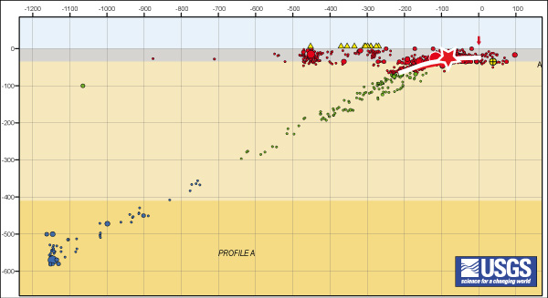 | Vue en coupe de la sismicité à travers le nord du Japon. Chaque point correspond à un séisme (en rouge, les séismes superficiels - en vert, les séismes intermédiaires - en bleu, les profonds). La zone de rupture approximative et l'épicentre du séisme du 11 mars sont figurés par le tracé blanc et l'étoile.  L'approfondissement régulier de la sismicité illustre le plongement vers l'ouest de la zone de subduction.  La profondeur (en ordonnées) et la distance à la fosse du Japon (en abscisses) sont indiquées en km.
Coupe de la sismicité d'après l'USGS, figure E. Jacques et N. Feuillet (Tectonique-IPGP)

Document 3 : L’épicentre  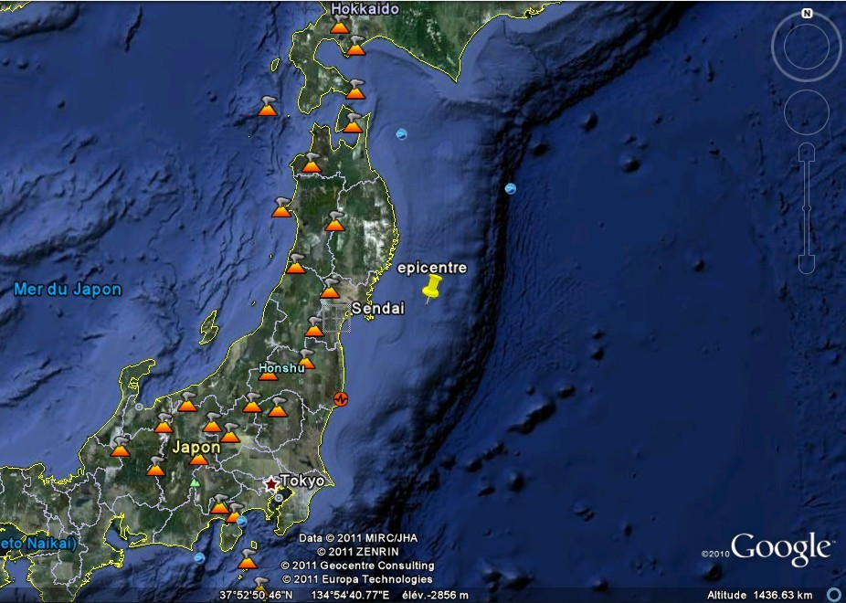  Image : Google Earth | L'épicentre est le point situé à la verticale exacte du foyer d’un séisme. Il est indiqué ici par une « punaise » et se situe à environ 90 km de la côte nord-est de l’île de Honshu. Le foyer est situé à environ 30 km de profondeur.  On reconnaît, sur la photo satellite, la fosse du Japon qui marque la limite occidentale de la plaque Pacifique, qui est ici en subduction sous le Japon.  La profondeur de l’océan dans la zone de l’épicentre est d’environ 1200 m. En comparaison, la profondeur moyenne de l’océan Pacifique est de 5000 m.

Document 4 : extrait du journal télévisé de 20 h de TF1® du 11 mars 2011 (3 min 4 s)

http://videos.tf1.fr/jt-we/tsunami-au-japon-rien-n-a-pu-arreter-la-vague-6308422.html

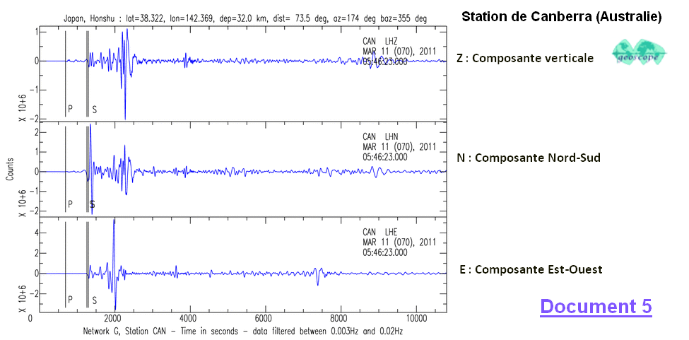

Document 6 : extrait d’un blog

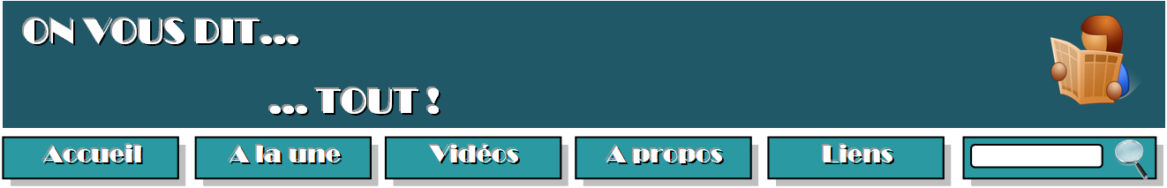

11 MARS 2011 (8 h 04)
Tsunami au Japon et pleine lune exceptionnelle !

Alerte au tsunami
Un violent tremblement de terre d’une magnitude de 8.9 a frappé la côté nord-est du Japon tôt ce matin. Des répliques d’intensité supérieures à 6 sur l’échelle de Richter ont été depuis enregistrées. La ville de Tokyo a été ébranlée. […]
Les transports aériens, ferroviaires et routiers sont interrompus. Une alerte au tsunami a été diffusée pour l’ensemble du bassin Pacifique. Des vagues de 10 m de haut ont déjà touché les côtes japonaises provoquant de nombreux dégâts. […] Les inquiétudes sont fortes concernant des incendies déclarés dans plusieurs centrales nucléaires. […]
A ce stade, le bilan provisoire communiqué par les autorités locales fait état de plusieurs centaines de blessés et de morts et le bilan des pertes humaines s'assombrit d’heure en heure. […]

Une « super pleine lune »
Pour certains observateurs, le tsunami serait lié à l’activité de la Lune. En effet, samedi 19 mars, la Lune sera au plus proche de la Terre soit à 356 577 km. La Lune nous apparaîtra alors beaucoup plus imposante qu’à son habitude et nous pourrons observer une « super pleine Lune ».
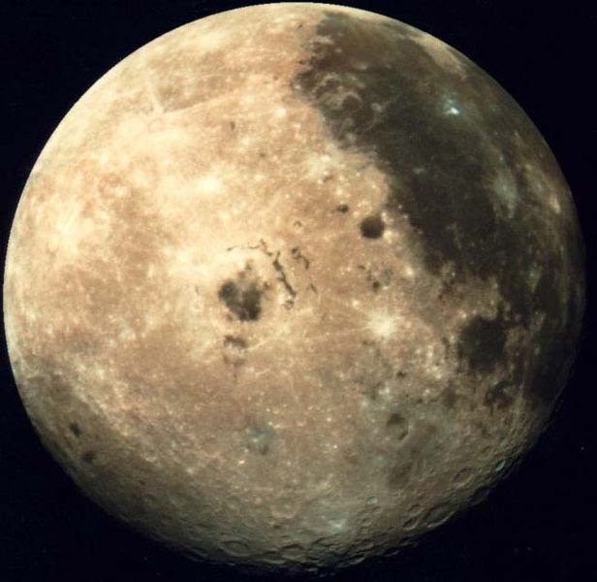
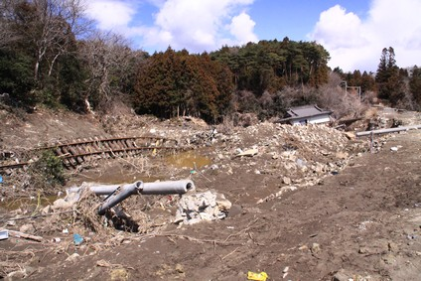
Au plus éloigné, la Lune est à 406 700 km de la Terre (ce qui représente une différence de taille visible de 14% et une luminosité diminuée de 30% par rapport à ce qui sera observé samedi 19). […]
D’après ces mêmes observateurs, ce rapprochement de la Lune n’est en rien anodin. Il serait à l’origine de nombreuses catastrophes naturelles (évènements climatiques, séismes, éruptions volcaniques …). Il semblerait même que les dernières « super pleine Lune » de 1955, 1974 et 1992 aient été suivies de nombreux épisodes catastrophiques meurtriers ; on peut citer par exemple, le cyclone Tracy qui a dévasté la ville de Darwin en Australie le 24 décembre 1974. On soupçonne aussi le tsunami qui s’est produit en Indonésie en 2004 au lendemain de Noël d’être lié à l’activité de la Lune qui se rapprochait.
Cependant beaucoup de scientifiques pensent qu’il ne s’agit que de coïncidences, qu’il n’y a aucune preuve qu’une catastrophe suivra cette pleine lune exceptionnelle et qu’il n’y a pas lieu de s’alarmer.
L’avenir leur donnera-t-il raison ? Affaire à suivre !

Document 7 : Entretien avec un professeur du département de sismologie de l’Université de Tokyo

Le journaliste : Que se passe-t-il lors d’un séisme ?
Le professeur : Lorsqu'un matériau rigide est soumis à des contraintes de cisaillement, il va d'abord se déformer de manière élastique, puis, lorsqu'il aura atteint sa limite d'élasticité, il va se rompre, libérant l’énergie accumulée durant la déformation. Ainsi, lors d’un séisme, c’est l’énergie accumulée par les contraintes exercées sur la lithosphère (matériau rigide) qui est brutalement libérée sous forme d’ondes mécaniques : des séries d’ondes successives provenant du foyer se propagent alors dans toutes les directions à travers les matériaux constitutifs du globe. Deux types d’ondes sismiques sont alors émis : d’abord des ondes de volumes (ondes P et S) ensuite des ondes de surfaces (ondes R et L).
Le journaliste : Comment enregistre-t-on les ondes sismiques ?
Le professeur : Des sismomètres répartis dans des stations enregistrent les ondes sismiques. En fait, on utilise trois sismomètres qui enregistrent en un même lieu les mouvements dans trois directions de l’espace orthogonales : une composante verticale et deux composantes horizontales (Est-Ouest et Nord-Sud). On obtient des sismogrammes.
Le journaliste : Qui enregistre ces ondes et pourquoi ?
Le professeur : Il existe de nombreux observatoires dont l'observatoire GEOSCOPE. C’est un réseau global de 30 stations qui enregistrent en continu les mouvements du sol dans 18 pays et dont le centre de données est localisé à l'Institut de Physique du Globe de Paris. Il fournit des données sismologiques à toute la communauté scientifique. Les enregistrements obtenus permettent entre autres de déterminer le foyer du séisme, sa profondeur ...
Le journaliste : Vous me laissez sans voix ! Parlons maintenant du tsunami. De quoi s’agit-il ?
Le professeur : C’est une vague imperceptible en pleine mer (de 20 à 100 cm de hauteur) qui se propage à la manière de la houle à cette différence près que la distance qui sépare deux vagues est ici de l’ordre de 200 km environ (alors que cette distance peut atteindre 200 m pour la houle). A l'approche des côtes, cette vague devient destructrice et déferlante. Elle peut en effet atteindre 30 m de haut sur la côte !
Le journaliste : D’où vient le terme tsunami ?
Le professeur : Du japonais tsu qui signifie « port » et de nami « vague ». Il signifie donc littéralement « vague portuaire » du fait que la vague apparaisse comme un raz de marée sur les côtes alors qu’elle n’est pas perceptible en pleine mer.
Le journaliste : Lorsqu’un séisme se produit en mer, se produit-il toujours un tsunami ?
Le professeur : Cela dépend. Si le séisme est profond et n’affecte que la lithosphère entrée en subduction, il ne déforme que très peu le fond des océans et ne génère donc pas de tsunami. Par contre, s’il s’agit d’un séisme superficiel qui affecte la croûte, il se produit une brutale modification de la topographie du fond océanique qui génère la mise en mouvement d’un grand volume d’eau. Une colonne d’eau s’élève alors au-dessus du niveau moyen de l’océan. Son énergie potentielle est ensuite transférée à la propagation de l'onde du tsunami sous forme d’énergie cinétique : il se crée ainsi une perturbation des eaux de surface, une vague qui se propage dans l'océan à très grande vitesse. On a vu ainsi des vagues se propager à plus 900 km/h !
Le journaliste : Existe-t-il d’autres événements qui produisent des tsunamis ?
Le professeur : Oui, la chute d’une grosse météorite ou un énorme glissement de terrain dans l’océan par exemple !

Document 8 : Les différentes ondes sismiques (extrait d’un cours de Géologie)
Les ondes P sont liées à des compressions et dilatations successives de la matière parallèlement à la direction de propagation de l'onde sismique. Elles sont appelées « ondes longitudinales ». Ces ondes se propagent dans tous les milieux (y compris dans l’air) ; elles sont responsables du grondement sourd que l’on entend lors d’un séisme.

Les ondes S sont des ondes transversales de cisaillement liées à des déplacements de matière perpendiculaires à la direction de propagation de l'onde sismique. Les ondes S ne se propagent pas dans les fluides, elles sont en particulier arrêtées par le noyau externe de la Terre. La célérité des ondes de volume P et S ne dépend que des propriétés du milieu de propagation traversé (densité, rigidité …). Leur période est courte (de 1 s à 10 s environ).

Les ondes de volume se propagent à la manière des rayons lumineux : elles peuvent être réfléchies ou réfractées, c'est-à-dire déviées à chaque changement de milieu (au passage croûte-manteau supérieur par exemple). Une onde P ou S peut ainsi générer de nouvelles ondes de volume à chaque discontinuité. Des ondes de volume émises en même temps du foyer peuvent donc suivre des trajets très complexes à l'intérieur de la Terre pour arriver au même endroit à des moments différents.

Lorsqu’elles atteignent la surface, les ondes de volume peuvent engendrer des ondes qui sont guidées par la surface terrestre. Elles sont moins rapides que les ondes P et S, mais leur amplitude est plus forte. Les ondes L (ondes de Love) sont des ondes de cisaillement, comme les ondes S, mais qui oscillent dans un plan horizontal. Elles impriment au sol un mouvement de vibration latéral. Les ondes R (ondes de Rayleigh) sont assimilables à une vague : les particules du sol se déplacent dans un plan vertical selon une ellipse. Les ondes L et R transportent une grande quantité d’énergie et sont les plus destructrices. Leur période est plus longue (de l’ordre de 100 s environ).

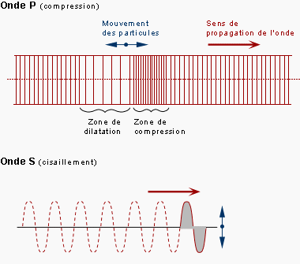 | 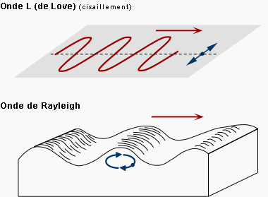

Document 9 : La houle (extrait d’un cours de Mécanique des Fluides)
La houle est un mouvement oscillatoire des couches superficielles de l'eau dû au frottement d’un vent éloigné de la zone observée sur la surface de l’eau. Il n’y a donc pas de relation entre la houle et le vent local.
C’est le physicien anglais George Biddell Airy qui modélisa, au XIXème siècle, la houle par une onde mécanique plane progressive sinusoïdale. Ce modèle n’est valable que pour une houle régulière d’amplitude faible devant la longueur d’onde. Bien qu’il s’agisse d’une représentation très simplifiée de la réalité, ce modèle décrit bien les propriétés de la houle.
Comme toutes les ondes mécaniques, la houle transporte de l’énergie sans transporter de matière. Il n’y a qu’à regarder un goéland posé sur une vague pour s’en rendre compte : la perturbation passe, le soulevant, puis il revient à sa position initiale. Si l’eau est assez profonde et si l’amplitude de la vague reste faible, le déplacement vertical lors du passage de la vague est accompagné d’un mouvement de va-et-vient horizontal de même amplitude. Airy a établi que, lors du passage d’une vague en eau profonde, les particules d’eau voisines de la surface sont mises en mouvement et reviennent pratiquement à leur position initiale, formant des orbites circulaires dont le diamètre est égal à la hauteur de la vague (voir le schéma ci-dessous). Ce mouvement circulaire se poursuit sous la surface, mais il s’amortit très rapidement avec la profondeur (il n’est pratiquement plus décelable à une profondeur comparable à la longueur d’onde de la vague).
Longueur d’onde
Trajet d’une particule d’eau
Surface de l’eau agitée

Direction de la propagation

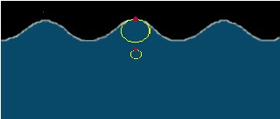  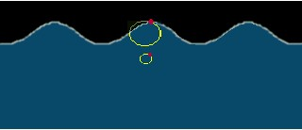  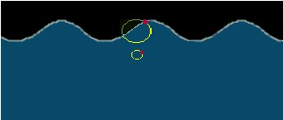  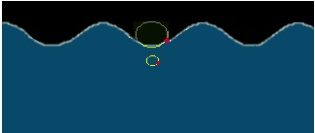  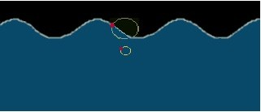  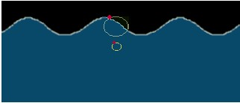  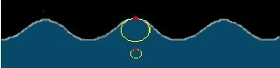 | Le document ci-contre illustre, dans le plan vertical, le mouvement circulaire d’une particule d’eau qui revient à sa position initiale après le passage de la vague.  La célérité (en m.s⁻¹) de ce type d’onde obéit à des lois différentes selon la profondeur de l’eau :  - En eau profonde, c’est-à-dire lorsque la profondeur de l’eau est supérieure à une demi-longueur d’onde, on a :  $v=\sqrt{\frac{g×λ}{2π}}$ avec g = 9,8 m.s⁻² et λ : longueur d’onde en m.  - En eau peu profonde, c’est-à-dire lorsque la profondeur de l’eau est inférieure à un dixième de la longueur d’onde, on a :  avec g = 9,8 m.s⁻² et h : profondeur de l’eau en m.

En arrivant près de la côte, la houle atteint des eaux peu profondes et se propage avec une célérité qui dépend de la profondeur d'eau. La houle est donc ralentie et comme son énergie mécanique est conservée, son amplitude augmente. La période ne changeant pas à l'approche de la côte, la longueur d’onde de la houle diminue : les vagues se resserrent.  Ainsi en arrivant près du rivage, la houle est de plus en plus raide et le mouvement des particules d'eau est déformé. La vitesse des particules sur la crête devient plus importante que celle des particules dans le creux de l'onde ; lorsque la crête n'est plus en équilibre, la vague déferle pour la joie des surfeurs. | 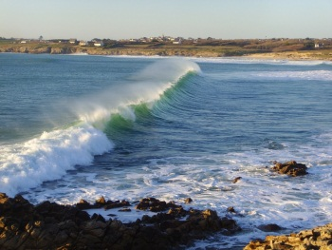

Document 10 : La marée
Voici un extrait de Wikipédia, l’encyclopédie libre en ligne.

La marée est le mouvement montant (flux ou flot) puis descendant (reflux ou jusant) des eaux des mers et des océans causé par l'effet conjugué des forces de gravitation de la Lune et du Soleil. […] Ce mouvement de marée n'est pas limité aux eaux, mais affecte toute la croûte terrestre (on parle de « marées crustales »), bien que dans une moindre mesure. Ce qui fait que ce que nous percevons sur les côtes est en fait la différence entre la marée crustale et la marée océanique. […]

Origine du phénomène

Le phénomène est dû à la déformation de la surface des océans par suite des attractions combinées des autres corps célestes. […]

Phénomène physique - Mécanisme des marées
L'attraction gravitationnelle étant inversement proportionnelle au carré de la distance, l'astre (principalement la Lune dans le cas de la Terre) attire plus fortement les masses (liquides et solides) proches. En particulier, le point le plus proche de la Lune est plus attiré que le point à l'opposé.

Il s'ensuit une déformation de la surface des mers, mais aussi des sols, qui diffère donc de ce qu'elle serait sans la présence de notre satellite et du Soleil.

Pour la mer, on peut comparer cette déformation à une énorme vague qui serait de forme régulière si les fonds des océans « étaient réguliers et s'il n'y avait pas de côtes ».
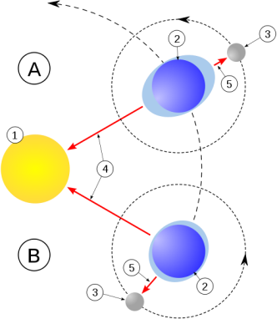

Doc. 11 : Table des marées de la côte de Siogama-Sendai, province de Miyagi, île de Honshu - Mars 2011

 |  | High | Low | High | Low | High
Date | Day | Time/Height | Time/Height | Time/Height | Time/Height | Time/Height
Mar 1 | Tue | 02:57 / 1.10 m | 07:34 / 0.90 m | 12:53 / 1.19 m | 20:23 / 0.20 m
Mar 2 | Wed | 03:17 / 1.14 m | 08:29 / 0.75 m | 14:02 / 1.23 m | 21:01 / 0.15 m
Mar 3 | Thu | 03:38 / 1.18 m | 09:08 / 0.60 m | 14:49 / 1.27 m | 21:32 / 0.13 m
Mar 4 | Fri | 03:59 / 1.21 m | 09:40 / 0.47 m | 15:28 / 1.29 m | 22:01 / 0.14 m
Mar 5 | Sat | 04:20 / 1.23 m | 10:11 / 0.36 m | 16:04 / 1.30 m | 22:27 / 0.17 m
Mar 6 | Sun | 04:40 / 1.25 m | 10:40 / 0.27 m | 16:38 / 1.28 m | 22:51 / 0.23 m
Mar 7 | Mon | 05:00 / 1.27 m | 11:09 / 0.21 m | 17:12 / 1.25 m | 23:14 / 0.32 m
Mar 8 | Tue | 05:20 / 1.28 m | 11:39 / 0.19 m | 17:47 / 1.20 m | 23:36 / 0.42 m
Mar 9 | Wed | 05:39 / 1.30 m | 12:10 / 0.19 m | 18:24 / 1.14 m | 23:58 / 0.53 m
Mar 10 | Thu | 06:00 / 1.30 m | 12:45 / 0.22 m | 19:07 / 1.06 m
Mar 11 | Fri |  | 00:19 / 0.64 m | 06:21 / 1.29 m | 13:27 / 0.27 m | 20:00 / 0.97 m
Mar 12 | Sat |  | 00:37 / 0.75 m | 06:45 / 1.27 m | 14:24 / 0.32 m | 21:30 / 0.89 m

Sources :WWW Tide and Current Predictor http://tbone.biol.sc.edu/tide/sites_japan.html
Coups de pouce pour l’étape 2 :

A distribuer si besoin.

Coup de pouce n°1 : Je n’arrive pas à expliquer comment s’est formé le tsunami !

Il faut commencer par vérifier si les conditions de formation d’un tsunami sont réunies en localisant la zone où s’est produit le séisme.
Regardez de près la carte et le schéma de la subduction, cela pourrait vous être utile !

Coup de pouce n°2 : Je n’arrive pas à expliquer comment s’est propagé le tsunami !

A quel autre type de vague le tsunami est-il comparé ?
Étudiez-en le modèle et adaptez-le !

Coup de pouce n°3 : Je suis bloqué(e) par le calcul de la célérité du tsunami !

Il faut commencer par déterminer s’il s’agit d’une propagation en eau profonde ou pas !
Vous pourrez alors estimer la célérité du tsunami pour deux zones différentes : près de l’épicentre et près de la côte (pour une la profondeur moyenne de 10 m) par exemple !

Coup de pouce n°4 : Comment la vague a-t-elle pu atteindre une telle hauteur à l’approche des côtes ?

Comment évolue la longueur d’onde à l’approche des côtes ? Qu’est-ce que cela entraîne pour les vagues ?
Que va-t-il arriver à la masse d’eau qui s’accumule sur une faible profondeur ?

Un exercice pour aller plus loin …

Exercice : Qu’est-ce que la magnitude d’un séisme ?

Voici la suite de l’interview du géologue …

Le journaliste : Qu’est-ce que la magnitude sur l’échelle de Richter ?
Le professeur : Cette notion a été introduite en 1935 par l'Américain Charles Richter qui travaillait sur les tremblements de terre californiens et qui cherchait à estimer l'énergie libérée au foyer pour pouvoir comparer les séismes entre eux. Il s’agit donc d’une valeur propre au séisme, indépendante du lieu d'observation, des dommages causés et des témoignages de la population.
Le journaliste : On parle de degrés sur l’échelle de Richter. Qu’est-ce que cela signifie ?
Le professeur : La magnitude de Richter n'est pas une échelle en degrés mais une fonction continue, qui peut être négative ou positive et qui, en principe n'a pas de limite. Mathématiquement, c'est une fonction logarithmique basée sur la mesure de l'amplitude maximale des ondes sismiques sur un sismogramme. La magnitude est définie comme le logarithme décimal de cette valeur ; ce qui signifie que lorsque l'amplitude varie d'un facteur 10, la magnitude change d'une unité.
Le journaliste : Vous me surprenez ! J’avais entendu dire qu’il y avait 9 degrés sur l’échelle de Richter !
Le professeur : En réalité, la valeur minimale de la magnitude est liée à la sensibilité du sismomètre. Un appareil très sensible peut enregistrer une magnitude de l'ordre de -2, équivalente à l'énergie dégagée par la chute d'une brique sur le sol d'une hauteur de 1 mètre. Sa valeur maximale est liée à la résistance de la lithosphère aux forces tectoniques et à la longueur maximum de la faille susceptible de se fracturer d'un seul coup. La magnitude 10 semble être une limite raisonnable compte tenu de la solidité des roches et de la fragmentation des failles. C'est pourquoi on entend parfois parler des 9 degrés de l'échelle de Richter.
Le journaliste : C’est donc une mesure un peu empirique puisqu’elle dépend du sismomètre !
Le professeur : En vérité, l'échelle de Richter est une échelle dépassée et uniquement adaptée aux tremblements de terre californiens. Les magnitudes habituellement citées de nos jours sont en fait des magnitudes de moment (M_{w}) ; elles sont particulièrement bien adaptées aux gros séismes.
Le journaliste : vous pouvez préciser ?
L'échelle de magnitude de moment est une échelle logarithmique introduite en 1979 par Hanks et Kanamori. La magnitude de moment, notée M_{w}, est calculée à partir d'un modèle physique de source sismique. C’est un nombre sans dimension défini par : $M_{w}=\frac{2}{3}\text{ x }({\text{log}}_{\text{10}}(M_{0})\text{ - 6})$. Les constantes de la formule ont été choisies pour coïncider avec l'échelle de Richter pour les petits et moyens séismes. Dans la formule, M₀ désigne le moment sismique en newton.mètre (N.m) qui dépend des contraintes de la source sismique (rigidité, surface rompue …)
Le journaliste : y a-t-il un rapport entre l’énergie libérée lors d’un séisme et la magnitude de moment M_{w}?
Le professeur : Oui, l’énergie E_{s} rayonnée par les ondes sismiques est proportionnelle au moment sismique M₀. Comme $M_{0}={\text{ 10}}^{\frac{3}{2}(M_{W}+6)}$, on peut facilement calculer le rapport entre l’énergie libérée par deux séismes dont on connaît la magnitude de moment M_{w} ! Par exemple, on peut montrer qu'un séisme de magnitude 7 libère à lui seul autant d'énergie qu'une trentaine de séismes de magnitude 6.

Questions :

- Quand on parle de l’échelle de Richter, on la qualifie d’échelle locale. Pourquoi ?
- Pourquoi avoir défini une nouvelle échelle de magnitude ?
- Le séisme du 11 mars a été précédé, le mercredi 9 mars, d’un séisme pratiquement localisé au même endroit.
- Quelle était la magnitude (M_{w}) de ce séisme ?
- Comparer l’énergie libérée par ces deux séismes en calculant le rapport d’énergie libérée et commenter le résultat obtenu.

Sources et sitographie :

Le site de l’Institut de Physique du Globe de Paris http://www.ipgp.fr/pages/040117.php
Le site de l’observatoire GEOSCOPE : http://geoscope.ipgp.fr/ avec en particulier la banque de données concernant le séisme de Sendai du 11 mars 2011
http://geoscope.ipgp.fr/seismes/events/2011/japa11070/event.html

Le site de l’USGS (United States Geological Survey) http://www.usgs.gov/ avec en particulier un dossier sur le séisme de Sendai
http://earthquake.usgs.gov/earthquakes/eqinthenews/2011/usc0001xgp/

Wikipédia pour l’image de la déferlante, de la Lune et de la ligne de chemin de fer détruite par le tsunami (images libres de droits)

Le site PLANET TERRE de l’ENS Lyon http://planet-terre.ens-lyon.fr/planetterre/XML/db/planetterre/metadata/LOM-seisme-Sendai-Japon-2011.xml#seisme-Sendai

Le site de l’Université Laval à Québec pour les schémas de propagation des ondes sismiques http://www2.ggl.ulaval.ca/personnel/bourque/s1/seismes.html

Les documents pédagogiques de l’Ecole et Observatoire des Sciences de la Terre de Strasbourg (E.O.S.T)
http://eost.u-strasbg.fr/pedago/Accueil.html

Le cours de mécanique des fluides de Marc Rabaud, université Paris-Sud
http://www.fast.u-psud.fr/~rabaud/NotesCoursDEA.pdf

NB : Les « extraits » des cours de géologie et de mécanique des fluides ne sont pas des extraits de cours existant mais ont été conçus par l’auteur de l’activité ; de même pour « l’interview » du professeur de géologie et l’extrait du blog.

